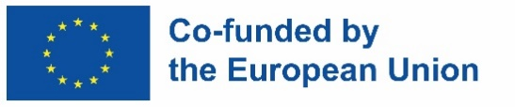
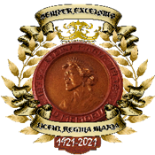
MINISTERUL EDUCAŢIEI ȘI CERCETĂRII
LICEUL „REGINA MARIA” DOROHOI
DOROHOI, B-dul Victoriei, nr. 112
Tel/fax: 0231610180
e-mail: reginadorohoi@yahoo.com

ANEXA 2

ACORD privind utilizarea datelor cu caracter personal și a imaginii personale

Subsemnatul/a_________________________________________________________________________________, domiciliat(ă) în localitatea _____________________________________ județul ________________________, str._________________________________________________, posesor al CI seria_____, numărul_____________ eliberată de__________________________________, la data de ____________________________________, CNP _______________________________, îmi exprim acordul cu privire la utilizarea și prelucrarea datelor mele cu caracter personal de către Ministerul Educației și Cercetării, ANPCDEFP și toate instituțiile implicate, conform prevederilor Legii nr. 677/2001 pentru protecția persoanelor cu privire la prelucrarea datelor cu caracter personal și libera circulație a acestor date, cu modificările și completările ulterioare, în cadrul proiectului Erasmus+ - Acțiunea Cheie1, numărul de referință: 2025-1-RO01-KA121-SCH-000318883, finanţat de Uniunea Europeană., implementat de Liceul “Regina Maria” Dorohoi în perioada 01.06.2025 – 31.08.2026.

De asemenea, îmi exprim acordul cu privire la posibilitatea utilizării tuturor fotografiilor în care figurez, fotografii care au fost realizate în cadrul proiectului Erasmus+ - Acțiunea Cheie 1 - în activități de diseminare, produse finale, articole de presă, site-ul proiectului, albume de proiect, și alte activități aferente parteneriatului.

Data: _________________ Semnătura: __________________

Datele dumneavoastră personale sunt prelucrate de Agenția Națională pentru Programe Comunitare în Domeniul Educației și Formării Profesionale (ANPCDEFP) – Unitatea de Implementare a Proiectelor Erasmus+), în scopul implementării activităților specifice proiectului Erasmus+ - Acțiunea Cheie 121.

